|  |  |  |  |
| --- | --- | --- | --- |
| DOCENTE | YANIRA RAMOS CASTRO | | |
| ESTUDIANTE |  | | |
| CURSO | Cuarto | FECHA ENTREGA |  |
| CORREO | dramosc@educacionbobota.edu.co | | |
| TRABAJO SEMANA | GUIA 1 | | |

1. Resuelve los siguientes problemas

1. Si el total del precio de un viaje es 3985 euros y vamos 6 personas ¿Cuánto pagaremos cada una?
2. Un empresario tiene 683 bolsos y quiere repartirlos entre sus 7 tiendas. ¿Cuántos bolsos le tocara a cada tienda?

C) Un depósito con 12.250 litros de gasolina surte a 9 surtidores. ¿Cuántos litros repartirá por igual en cada uno?

D) en un tren van a viajar 490 personas. Si tiene 12 vagones. ¿Cuántas personas viajaran en cada uno?

2. Analiza y completa:

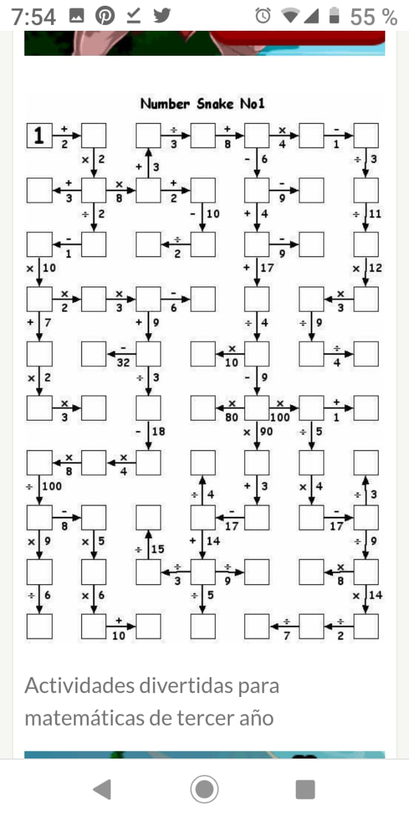

3. Resuelve las siguientes divisiones

699 |3__

933 3_

995 | 3

650 | 6

Nota: resolver los ejercicios en el cuaderno, por favor escanear y enviar al correo que aparece en la parte superior